|  |
| --- |
| **OŠ PUJANKI SPLIT** |
| |  | | --- | | **Izvještaj o izvršenju financijskog plana za razdoblje od 01.01. do 30.06.2025.**  **godine** | | KLASA: 400-04/25-01/2  URBROJ: 2181-1-268-25-1 | |  | |
|  |
| Split, 29. srpnja 2025. godine |
|  |

**SADRŽAJ:**

1. **Opći dio- sažetak**
2. Prihodi i rashodi prema ekonomskoj klasifikaciji
3. Prihodi i rashodi prema izvorima financiranja
4. Rashodi prema funkcijskoj klasifikaciji
5. Račun financiranja (Račun financiranja prema ekonomskoj klasifikaciji i Račun financiranja prema izvorima)
6. **Obrazloženje općeg dijela**
7. **Posebni dio**
8. Izvršenje prema organizacijskoj klasifikaciji
9. Izvršenje prema programskoj klasifikaciji
10. **Obrazloženje posebnog dijela**

**1. OPĆI DIO**

Sažetak Računa prihoda i rashoda i Računa financiranja.

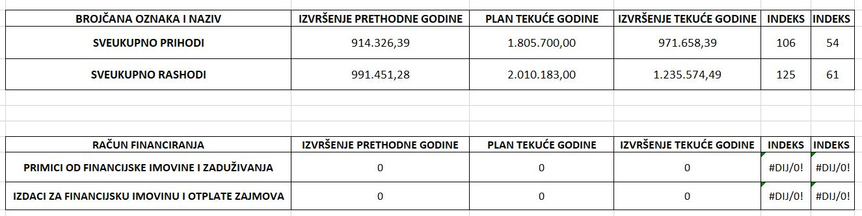

Napomena: OŠ Pujanki nema primljenih kredita i zajmova od kreditnih i ostalih financijskih institucija.

**2. PRIHODI I RASHODI PREMA EKONOMSKOJ KLASIFIKACIJI**

1. **PRIHODI PREMA EKONOMSKOJ KLASIFIKACIJI SU KAO SLIJEDI**

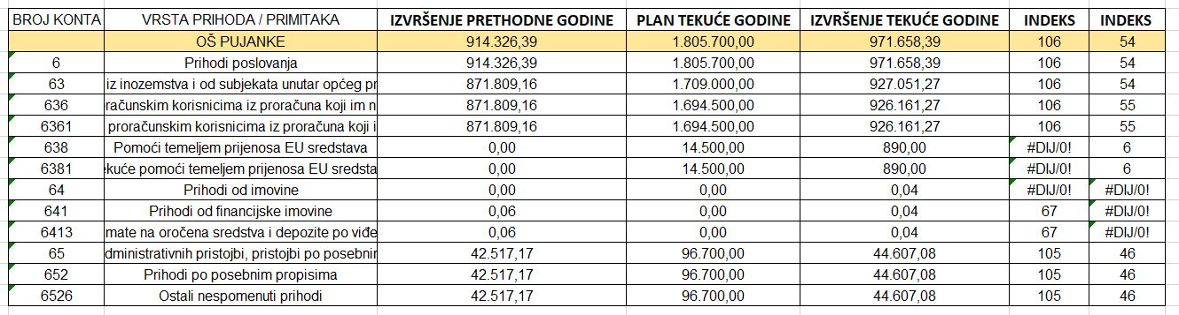

1. **RASHODI PREMA EKONOMSKOJ KLASIFIKACIJI SU KAKO SLIJEDI**



**3. PRIHODI I RASHODI PREMA IZVORIMA FINANCIRANJA**

**A) PRIHODI PREMA IZVORU FINANCIRANJA SU KAKO SLIJEDI**



**B)RASHODI PREMA IZVORU FINANCIRANJA SU KAKO SLIJEDI**







**4. RASHODI PREMA FUNKCIJSKOJ KLASIFIKACIJI**

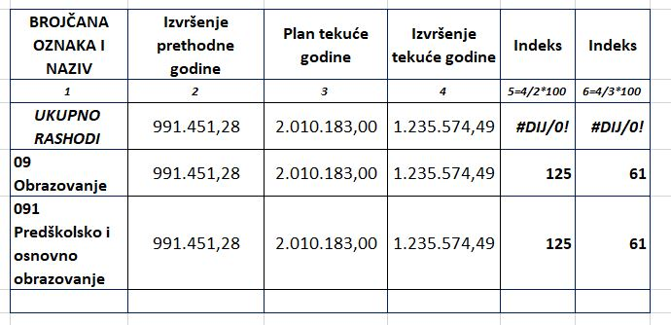

**5. RAČUN FINANCIRANJA ( RAČUN FINANCIRANJA PREMA EKONOMSKOJ KLASIFIKACIJI I RAČUN FINANCIRANJA PREMA IZVORIMA)**

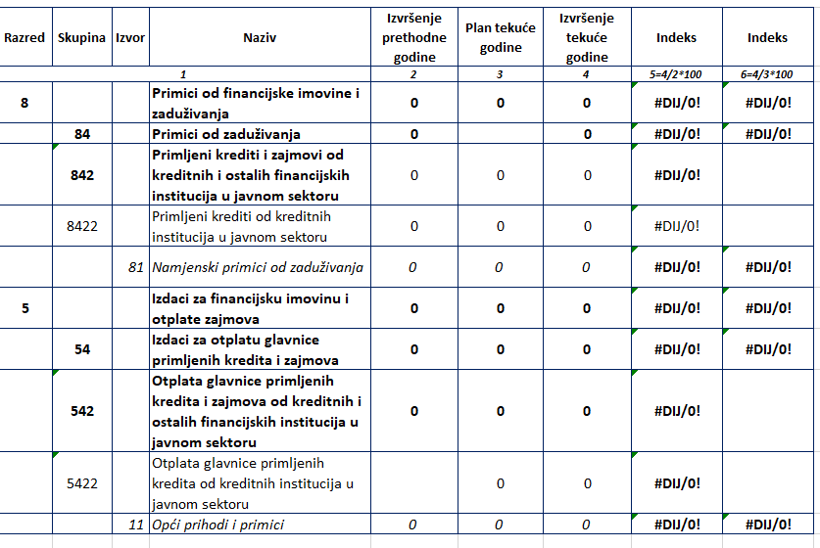

**6. OBRAZLOŽENJE OPĆEG DIJELA**

Osnovna škola Pujanki obavlja javnu djelatnost sukladno Zakonu o odgoju i obrazovanju u osnovnoj i srednjoj školi. U školi se izvodi redovna, izborna, dodatna, dopunska nastava i izvannastavne aktivnosti sukladno Nastavnom planu i programu, Godišnjem planu i programu rada Škole, te Školskom kurikulumu.

Školu je pohađalo 486 učenika raspoređenih u 24 razrednih odjela u školskoj godini 2024/2025.

Nastava se odvija u petodnevnom radnom tjednu u dvi smjene.

Prema indeksu ostvarenja ostvareno je 54% plana ukupnih prihoda u prvih 6 mjeseci u odnosu na planirano za cijelu 2025. godinu.

Prema indeksu ostvarenja ostvareno je 61% plana ukupnih rashoda u prvih 6 mjeseci u odnosu na planirano za cijelu 2025. godinu.

Prioritet škole je trajno podizanje kvalitete odgojno obrazovnog rada :

* stalnim usavršavanjem učitelja savjetovanjima i stručnim skupovima na državnoj razini i usavršavanjem u sklopu AZOO (županijska i gradska razina) te usavršavanjem u školi angažiranjem predavača iz odgojnih područja
* Škola je uključena u projekt ERASMUS , u okviru sredstava EU
* učenike potičemo na izražavanje kreativnosti, talenata i sposobnosti kroz uključivanje u slobodne aktivnosti, natjecanja, prijave na literarne i likovne natječaje, školske projekte, priredbe i manifestacije u školi itd.
* organiziranjem zajedničkih aktivnosti učenika i nastavnika tijekom izvannastavnih aktivnosti i druženja kroz kolektivno upoznavanje kulturne i prirodne baštine
* razvijanja timskog rada provođenjem stručnih ekskurzija za sve djelatnike
* kroz školski preventivni program radimo na promicanju i unapređivanju zdravih stilova života radi prevencije socijalno neprihvatljivih oblika ponašanja
* rad sa svakim djetetom je individualiziran i prilagođen potrebama i mogućnostima djeteta
* Osigurani prostor za nastavu produženog boravka opremljen je svim potrebnim komponentama za popodnevni ostanak učenika u školi

**7. POSEBNI DIO**

**8. IZVRŠENJE PREMA ORGANIZACIJSKOJ KLASIFIKACIJI**

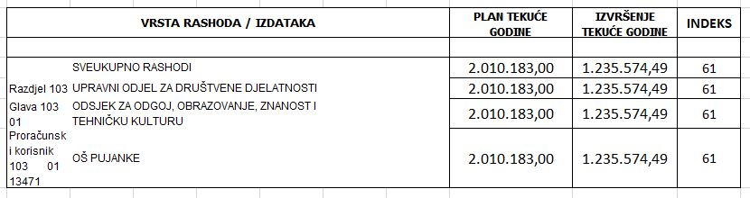

**9. IZVRŠENJE PREMA PROGRAMSKOJ KLASIFIKACIJI**

|  |  |  |  |  |
| --- | --- | --- | --- | --- |
| BROJ KONTA | VRSTA RASHODA | PLAN 2025 | IZVRŠENJE 2025 | INDEKS |
| Korisnik K021 | OŠ PUJANKE | 2.010.183,00 | 1.235.574,49 | 61 |
| Glavni program S02 | OSNOVNO ŠKOLSKO OBRAZOVANJE | 2.010.183,00 | 1.235.574,49 | 61 |
| Program 3200 | DECENTRALIZIRANE FUNKCIJE - MINIMALNI FINANCIJSKI STANDARD | 104.891,00 | 58.996,06 | 56 |
| Aktivnost A320001 | REDOVNA PROGRAMSKA DJELATNOST OSNOVNIH ŠKOLA | 100.091,00 | 57.066,06 | 57 |
| Izvor 1.1.2 | PRIHODI ZA DECENTRALIZIRANE FUNKCIJE - PK | 100.091,00 | 57.066,06 | 57 |
| 32 | Materijalni rashodi | 99.491,00 | 56.794,65 | 57 |
| 3211 | Službena putovanja | 4.610,00 | 5.099,82 | 111 |
| 3213 | Stručno usavršavanje zaposlenika | 700,00 | 530,00 | 76 |
| 3214 | Ostale naknade troškova zaposlenima | 500,00 | 0,00 | 0 |
| 3221 | Uredski materijal i ostali materijalni rashodi | 16.450,00 | 13.287,65 | 81 |
| 3222 | Materijal i sirovine | 500,00 | 21,59 | 4 |
| 3223 | Energija | 49.065,00 | 14.311,94 | 29 |
| 3224 | Materijal i dijelovi za tekuće i investicijsko održavanje | 1.200,00 | 4.859,13 | 405 |
| 3225 | Sitni inventar i autogume | 600,00 | 0,00 | 0 |
| 3227 | Službena, radna i zaštitna odjeća i obuća | 400,00 | 0,00 | 0 |
| 3231 | Usluge telefona, interneta, pošte i prijevoza | 1.860,00 | 930,57 | 50 |
| 3232 | Usluge tekućeg i investicijskog održavanja | 9.160,00 | 8.513,13 | 93 |
| 3233 | Usluge promidžbe i informiranja | 50,00 | 0,00 | 0 |
| 3234 | Komunalne usluge | 5.110,00 | 2.787,11 | 55 |
| 3236 | Zdravstvene i veterinarske usluge | 5.000,00 | 5.000,00 | 100 |
| 3237 | Intelektualne i osobne usluge | 110,00 | 0,00 | 0 |
| 3238 | Računalne usluge | 3.000,00 | 1.218,71 | 41 |
| 3239 | Ostale usluge | 60,00 | 40,00 | 67 |
| 3293 | Reprezentacija | 400,00 | 0,00 | 0 |
| 3294 | Članarine i norme | 300,00 | 125,00 | 42 |
| 3295 | Pristojbe i naknade | 66,00 | 0,00 | 0 |
| 3299 | Ostali nespomenuti rashodi poslovanja | 350,00 | 70,00 | 20 |
| 34 | Financijski rashodi | 600,00 | 271,41 | 45 |
| 3431 | Bankarske usluge i usluge platnog prometa | 550,00 | 271,41 | 49 |
| 3433 | Zatezne kamate | 50,00 | 0,00 | 0 |
| Kapitalni projekt K320001 | KAPITALNA ULAGANJA U OPREMU - DECENTRALIZIRANA SREDSTVA | 4.800,00 | 1.930,00 | 40 |
| Izvor 1.1.2 | PRIHODI ZA DECENTRALIZIRANE FUNKCIJE - PK | 4.800,00 | 1.930,00 | 40 |
| 42 | Rashodi za nabavu proizvedene dugotrajne imovine | 4.800,00 | 1.930,00 | 40 |
| 4221 | Uredska oprema i namještaj | 3.000,00 | 0,00 | 0 |
| 4227 | Uređaji, strojevi i oprema za ostale namjene | 1.800,00 | 1.930,00 | 107 |
| Program 3201 | ŠIRE JAVNE POTREBE - IZNAD MINIMALNOG STANDARDA | 352.232,00 | 169.053,21 | 48 |
| Aktivnost A320101 | SUFINANCIRANJE PRODUŽENOG BORAVKA | 159.820,00 | 69.296,17 | 43 |
| Izvor 1.1.1. | PRIHODI OD GRADA | 65.620,00 | 37.759,69 | 58 |
| 31 | Rashodi za zaposlene | 62.900,00 | 36.634,69 | 58 |
| 3111 | Plaće za redovan rad | 53.000,00 | 35.034,69 | 66 |
| 3121 | Ostali rashodi za zaposlene | 2.800,00 | 1.600,00 | 57 |
| 3132 | Doprinosi za obvezno zdravstveno osiguranje | 7.100,00 | 0,00 | 0 |
| 32 | Materijalni rashodi | 2.720,00 | 1.125,00 | 41 |
| 3211 | Službena putovanja | 120,00 | 0,00 | 0 |
| 3212 | Naknade za prijevoz, za rad na terenu i odvojeni život | 550,00 | 0,00 | 0 |
| 3232 | Usluge tekućeg i investicijskog održavanja | 1.500,00 | 625,00 | 42 |
| 3236 | Zdravstvene i veterinarske usluge | 500,00 | 0,00 | 0 |
| 3237 | Intelektualne i osobne usluge | 50,00 | 500,00 | 1.000 |
| Izvor 4.3.1. | PRIHODI ZA POSEBNE NAMJENE-PK | 94.200,00 | 31.536,48 | 33 |
| 31 | Rashodi za zaposlene | 34.200,00 | 14.057,93 | 41 |
| 3111 | Plaće za redovan rad | 28.000,00 | 13.102,25 | 47 |
| 3121 | Ostali rashodi za zaposlene | 2.700,00 | 0,00 | 0 |
| 3132 | Doprinosi za obvezno zdravstveno osiguranje | 3.500,00 | 955,68 | 27 |
| 32 | Materijalni rashodi | 60.000,00 | 17.478,55 | 29 |
| 3212 | Naknade za prijevoz, za rad na terenu i odvojeni život | 2.000,00 | 1.413,26 | 71 |
| 3221 | Uredski materijal i ostali materijalni rashodi | 3.200,00 | 427,20 | 13 |
| 3222 | Materijal i sirovine | 50.000,00 | 7.995,67 | 16 |
| 3224 | Materijal i dijelovi za tekuće i investicijsko održavanje | 1.200,00 | 165,05 | 14 |
| 3225 | Sitni inventar i autogume | 600,00 | 0,00 | 0 |
| 3227 | Službena, radna i zaštitna odjeća i obuća | 600,00 | 0,00 | 0 |
| 3232 | Usluge tekućeg i investicijskog održavanja | 1.100,00 | 6.868,75 | 624 |
| 3236 | Zdravstvene i veterinarske usluge | 300,00 | 0,00 | 0 |
| 3237 | Intelektualne i osobne usluge | 1.000,00 | 608,62 | 61 |
| Aktivnost A320102 | IZVANNASTAVNE I IZVANŠKOLSKE AKTIVNOSTI | 1.800,00 | 2.672,79 | 148 |
| Izvor 1.1.1. | PRIHODI OD GRADA | 400,00 | 600,00 | 150 |
| 32 | Materijalni rashodi | 400,00 | 600,00 | 150 |
| 3231 | Usluge telefona, interneta, pošte i prijevoza | 400,00 | 600,00 | 150 |
| Izvor 4.3.1. | PRIHODI ZA POSEBNE NAMJENE-PK | 1.000,00 | 1.792,79 | 179 |
| 32 | Materijalni rashodi | 1.000,00 | 1.792,79 | 179 |
| 3221 | Uredski materijal i ostali materijalni rashodi | 0,00 | 142,79 | 0 |
| 3231 | Usluge telefona, interneta, pošte i prijevoza | 0,00 | 1.650,00 | 0 |
| 3299 | Ostali nespomenuti rashodi poslovanja | 1.000,00 | 0,00 | 0 |
| Izvor 5.4.1. | POMOĆI IZ ŽUPANIJSKOG PRORAČUNA-PK | 400,00 | 280,00 | 70 |
| 31 | Rashodi za zaposlene | 400,00 | 280,00 | 70 |
| 3111 | Plaće za redovan rad | 330,00 | 0,00 | 0 |
| 3121 | Ostali rashodi za zaposlene | 0,00 | 240,35 | 0 |
| 3132 | Doprinosi za obvezno zdravstveno osiguranje | 70,00 | 39,65 | 57 |
| Aktivnost A320104 | NABAVKA UDŽBENIKA I PRIBORA | 32.000,00 | 3.089,97 | 10 |
| Izvor 1.1.1. | PRIHODI OD GRADA | 0,00 | 3.089,97 | 0 |
| 32 | Materijalni rashodi | 0,00 | 3.089,97 | 0 |
| 3238 | Računalne usluge | 0,00 | 3.089,97 | 0 |
| Izvor 5.3.1. | POMOĆI IZ DRŽAVNOG PRORAČUNA-PK | 32.000,00 | 0,00 | 0 |
| 42 | Rashodi za nabavu proizvedene dugotrajne imovine | 32.000,00 | 0,00 | 0 |
| 4241 | Knjige | 32.000,00 | 0,00 | 0 |
| Aktivnost A320105 | PROMETNI ODGOJ I SIGURNOST U PROMETU - POLIGON | 1.000,00 | 0,00 | 0 |
| Izvor 1.1.1. | PRIHODI OD GRADA | 1.000,00 | 0,00 | 0 |
| 32 | Materijalni rashodi | 1.000,00 | 0,00 | 0 |
| 3231 | Usluge telefona, interneta, pošte i prijevoza | 1.000,00 | 0,00 | 0 |
| Aktivnost A320110 | SUSTAV VIDEO NADZORA | 0,00 | 5.853,51 | 0 |
| Izvor 1.1.1. | PRIHODI OD GRADA | 0,00 | 5.853,51 | 0 |
| 32 | Materijalni rashodi | 0,00 | 5.853,51 | 0 |
| 3232 | Usluge tekućeg i investicijskog održavanja | 0,00 | 5.853,51 | 0 |
| Aktivnost A320113 | PROJEKT E ŠKOLE | 2.792,00 | 1.229,35 | 44 |
| Izvor 1.1.1. | PRIHODI OD GRADA | 2.792,00 | 1.229,35 | 44 |
| 32 | Materijalni rashodi | 2.792,00 | 1.229,35 | 44 |
| 3237 | Intelektualne i osobne usluge | 1.200,00 | 566,15 | 47 |
| 3238 | Računalne usluge | 1.592,00 | 663,20 | 42 |
| Aktivnost A320116 | OSIGURANJE UČENIKA OŠ | 1.500,00 | 0,00 | 0 |
| Izvor 4.3.1. | PRIHODI ZA POSEBNE NAMJENE-PK | 1.500,00 | 0,00 | 0 |
| 32 | Materijalni rashodi | 1.500,00 | 0,00 | 0 |
| 3239 | Ostale usluge | 1.500,00 | 0,00 | 0 |
| Tekući projekt T320103 | EU PROJEKTI OŠ | 14.500,00 | 13.169,78 | 91 |
| Izvor 5.1.1. | POMOĆI OD MEĐUNARODNIH ORGANIZACIJA I TIJELA EU-PK | 14.500,00 | 13.169,78 | 91 |
| 32 | Materijalni rashodi | 14.300,00 | 13.112,45 | 92 |
| 3211 | Službena putovanja | 11.300,00 | 12.028,82 | 106 |
| 3213 | Stručno usavršavanje zaposlenika | 3.000,00 | 0,00 | 0 |
| 3222 | Materijal i sirovine | 0,00 | 110,28 | 0 |
| 3231 | Usluge telefona, interneta, pošte i prijevoza | 0,00 | 688,25 | 0 |
| 3293 | Reprezentacija | 0,00 | 285,10 | 0 |
| 34 | Financijski rashodi | 200,00 | 57,33 | 29 |
| 3431 | Bankarske usluge i usluge platnog prometa | 200,00 | 57,33 | 29 |
| Tekući projekt T320107 | PREHRANA UČENIKA | 120.000,00 | 63.716,33 | 53 |
| Izvor 1.1.1. | PRIHODI OD GRADA | 10.000,00 | 0,00 | 0 |
| 32 | Materijalni rashodi | 10.000,00 | 0,00 | 0 |
| 3222 | Materijal i sirovine | 10.000,00 | 0,00 | 0 |
| Izvor 5.3.1. | POMOĆI IZ DRŽAVNOG PRORAČUNA-PK | 110.000,00 | 63.716,33 | 58 |
| 32 | Materijalni rashodi | 110.000,00 | 63.716,33 | 58 |
| 3222 | Materijal i sirovine | 110.000,00 | 63.716,33 | 58 |
| Tekući projekt T320112 | EU PROJEKT "S POMOĆNIKOM MOGU BOLJE 7" | 18.820,00 | 10.025,31 | 53 |
| Izvor 5.2.2 | POMOĆI TEMELJEM PRIJENOSA EU SREDSTAVA-PRIJENOSI PK | 18.820,00 | 10.025,31 | 53 |
| 31 | Rashodi za zaposlene | 18.200,00 | 9.859,06 | 54 |
| 3111 | Plaće za redovan rad | 15.000,00 | 7.776,00 | 52 |
| 3121 | Ostali rashodi za zaposlene | 1.700,00 | 800,00 | 47 |
| 3132 | Doprinosi za obvezno zdravstveno osiguranje | 1.500,00 | 1.283,06 | 86 |
| 32 | Materijalni rashodi | 620,00 | 166,25 | 27 |
| 3212 | Naknade za prijevoz, za rad na terenu i odvojeni život | 300,00 | 166,25 | 55 |
| 3236 | Zdravstvene i veterinarske usluge | 320,00 | 0,00 | 0 |
| Program 3202 | KAPITALNA ULAGANJA NA OBJEKTIMA OŠ | 1.460,00 | 0,00 | 0 |
| Kapitalni projekt K320250 | NABAVKA ŠKOLSKE LEKTIRE | 1.460,00 | 0,00 | 0 |
| Izvor 1.1.1. | PRIHODI OD GRADA | 960,00 | 0,00 | 0 |
| 42 | Rashodi za nabavu proizvedene dugotrajne imovine | 960,00 | 0,00 | 0 |
| 4241 | Knjige | 960,00 | 0,00 | 0 |
| Izvor 5.3.1. | POMOĆI IZ DRŽAVNOG PRORAČUNA-PK | 500,00 | 0,00 | 0 |
| 42 | Rashodi za nabavu proizvedene dugotrajne imovine | 500,00 | 0,00 | 0 |
| 4241 | Knjige | 500,00 | 0,00 | 0 |
| Program 3203 | RASHODI ZA ZAPOSLENE U OŠ | 1.551.600,00 | 1.007.525,22 | 65 |
| Aktivnost A320301 | RASHODI ZA ZAPOSLENE U OŠ | 1.551.600,00 | 1.007.525,22 | 65 |
| Izvor 5.3.1. | POMOĆI IZ DRŽAVNOG PRORAČUNA-PK | 1.551.600,00 | 1.007.525,22 | 65 |
| 31 | Rashodi za zaposlene | 1.525.300,00 | 990.535,66 | 65 |
| 3111 | Plaće za redovan rad | 1.280.000,00 | 826.852,67 | 65 |
| 3121 | Ostali rashodi za zaposlene | 75.300,00 | 27.039,60 | 36 |
| 3132 | Doprinosi za obvezno zdravstveno osiguranje | 170.000,00 | 136.643,39 | 80 |
| 32 | Materijalni rashodi | 26.300,00 | 16.550,39 | 63 |
| 3212 | Naknade za prijevoz, za rad na terenu i odvojeni život | 25.000,00 | 15.894,14 | 64 |
| 3295 | Pristojbe i naknade | 1.300,00 | 0,00 | 0 |
| 3296 | Troškovi sudskih postupaka | 0,00 | 656,25 | 0 |
| 34 | Financijski rashodi | 0,00 | 439,17 | 0 |
| 3433 | Zatezne kamate | 0,00 | 439,17 | 0 |

**10. OBRAZLOŽENJE POSEBNOG DIJELA**

***PROGRAM:*** *PROGRAM 3200 DECENTRALIZIRANE FUN.-MINIMALNI FIN.STANDARD*

*PLANIRANA VRIJEDNOST: 104.891,00 €*

*OSTVARENA VRIJEDNOST: 58.996,06 €*

*INDEKS: 56*

***CILJEVI PROVEDBE PROGRAMA****:*

Ciljevi su: Odgoj i obrazovanje učenika u skladu s općim kulturnim i civilizacijskim vrijednostima, ljudskim pravima i pravima djece

Osigurati učenicima stjecanje temeljnih i stručnih kompetencija, osposobiti ih za život i rad u suvremenom svijetu

Omogućiti zaposlenima sve potrebne radne materijale i mogućnosti usavršavanja i obuke

U okviru programa se provode slijedeće aktivnosti/projekti:

***PROJEKT / AKTIVNOST:*** *Aktivnost A320001* **REDOVNA PROGRAMSKA DJELATNOST OSNOVNIH ŠKOLA**

*PLANIRANA VRIJEDNOST: 100.091,00 €*

*OSTVARENA VRIJEDNOST: 57.066,06 €*

*INDEKS: 57*

***OBRAZLOŽENJE:***

*Navedena sredstva za financiranje minimalnog financijskog standarda osnovnoškolskog obrazovanja i odgoja su određena uputama Grada Splita za predviđeno razdoblje. Raspodijeljene su na stavke koje su školi potrebne za redovnu provedbu djelatnosti. Sredstva se troše namjenski i to isključivo za financiranje materijalnih i financijskih rashoda nužnih za realizaciju nastavnog plana i programa. Realizacija je bila u skladu s planiranom.*

|  |  |  |  |  |  |
| --- | --- | --- | --- | --- | --- |
| ***POKAZATELJ REZULTATA*** | | | | |  |
| ***Pokazatelj rezultata*** | ***Definicija pokazatelja*** | ***Ciljana vrijednost 2025.*** | ***Ostvarena vrijednost 2025.*** |
| Podmirivanje materijalnih rashoda i tekućih izdataka | Podmirivanje troškova unutar roka dospijeća (u postotku) | 50 | 57 |

***PROJEKT / AKTIVNOST:***Aktivnost K320001 KAPITALNA ULAGANJA U OPREMU- DECENTAR.SREDSTVA

*PLANIRANA VRIJEDNOST: 4.800,00 €*

*OSTVARENA VRIJEDNOST:1.930,00 €*

*INDEKS: 40*

***OBRAZLOŽENJE:***

*Navedena sredstva su određena uputama Grada Splita za predviđeno razdoblje. Ostatak aktivnosti će biti realiziran u drugom dijelu godine.*

|  |  |  |  |  |  |
| --- | --- | --- | --- | --- | --- |
| ***POKAZATELJ REZULTATA*** | | | | |  |
| ***Pokazatelj rezultata*** | ***Definicija pokazatelja*** | ***Ciljana vrijednost 2025.*** | ***Ostvarena vrijednost 2025.*** |
| Ostvarenje plana investicijskog održavanja škole i plana nabave opreme | Povećanje kvalitete obrazovnog procesa ulaganjem u objekt škole (u postotku) | 50 | 40 |

***PROGRAM:*****PROGRAM 3201 ŠIRE JAVNE POTREBE-IZNAD MINIMALNOG STANDARDA**

*PLANIRANA VRIJEDNOST: 352.232,00 €*

*OSTVARENA VRIJEDNOST: 169.053,21 €*

*INDEKS: 48*

***CILJEVI PROVEDBE PROGRAMA****:*

*Motivirati učenike, ali i učitelje za sudjelovanje u izvannastavnim i izvanškolskim aktivnostima. Omogućiti učenicima u produženom boravku da što kvalitetnije i sretnije provedu svoj školski dan.*

Sredstva se dobivaju od:

* Županijskog proračuna
* Grada Splita
* Vlastitih sredstava od produženog boravka
* Ministarstva ( za nabavu učeničkih marendi)

***PROJEKT / AKTIVNOST:*****Aktivnost A320101 SUFINANCIR.PRODUŽENOG BORAV.I CJELOD.NASTAVE**

*PLANIRANA VRIJEDNOST: 159.820,00€*

*OSTVARENA VRIJEDNOST: 69.296,17 €*

*INDEKS: 43*

***OBRAZLOŽENJE:***

*Navedena sredstva su dobivena od Grada Splita i vlastitih prihoda škole za neometano funkcioniranje programa produženog boravka.*

|  |  |  |  |  |  |
| --- | --- | --- | --- | --- | --- |
| ***POKAZATELJ REZULTATA*** | | | | |  |
| ***Pokazatelj rezultata*** | ***Definicija pokazatelja*** | ***Ciljana vrijednost 2025.*** | ***Ostvarena vrijednost 2025.*** |
| Podmirivanje obaveza pristiglih školi vezanih za funkcioniranje produženog boravka | Podmirivanje troškova unutar roka dospijeća (u postotku) | 100 | 100* |

*Sve obveze su podmirene u roku dospijeća

***PROJEKT / AKTIVNOST:*****Aktivnost A320102 IZVANNASTAVNE I IZVANŠKOLSKE AKTIVNOSTI**

*PLANIRANA VRIJEDNOST: 1.800,00 €*

*OSTVARENA VRIJEDNOST: 2.672,79 €*

*INDEKS: 148*

***OBRAZLOŽENJE:***

*Navedena sredstva su prikupljena od vlastitih prihoda, uplata od grada te županijskog proračuna. Škola je sudjelovala u više aktivnosti od planiranog.*

|  |  |  |  |  |  |
| --- | --- | --- | --- | --- | --- |
| ***POKAZATELJ REZULTATA*** | | | | |  |
| ***Pokazatelj rezultata*** | ***Definicija pokazatelja*** | ***Ciljana vrijednost 2025.*** | ***Ostvarena vrijednost 2025.*** |
| Podmirivanje obaveza pristiglih školi vezanih za funkcioniranje navedene aktivnosti | Podmirivanje troškova unutar roka dospijeća (u postotku) | 100 | 100* |

*Sve obveze su podmirene u roku dospijeća.

***PROJEKT / AKTIVNOST:*****Aktivnost A320104 NABAVKA UDŽBENIKA I PRIBORA**

*PLANIRANA VRIJEDNOST: 32.000,00 €*

*OSTVARENA VRIJEDNOST: 3.089,97 €*

*INDEKS: 10*

***OBRAZLOŽENJE:***

*Aktivnost se financira u potpunosti sredstvima od Državnog proračuna (ministarstva) za sve učenike škole. Udžbenici su u vlasništvu škole koja ih daje na uporabu učenicima sve dok su u uporabnom, odnosno primjerenom stanju tako da se svake godine nabavljaju samo oni udžbenici koji za slijedeću školsku godinu nedostaju- ako su promijenjeni, oštećeni ili je povećan broj učenika. Ova aktivnost se odrađuje u drugoj polovici godine.*

|  |  |  |  |  |  |
| --- | --- | --- | --- | --- | --- |
| ***POKAZATELJ REZULTATA*** | | | | |  |
| ***Pokazatelj rezultata*** | ***Definicija pokazatelja*** | ***Ciljana vrijednost 2025.*** | ***Ostvarena vrijednost 2025.*** |
| Podmirivanje potreba svakog učenika s kompletom knjiga | Svakog učenika će prvi dan škole dočekati paket knjiga (u postotku) | 100 | 10* |

*Aktivnost će biti u potpunosti ostvarena u drugoj polovici godine, kada započne nova školska godina

***PROJEKT / AKTIVNOST:*****Aktivnost A320115 OSIGURANJE UČENIKA OSNOVNIH ŠKOLA**

*PLANIRANA VRIJEDNOST: 1.500,00 €*

*OSTVARENA VRIJEDNOST: 0,00 €*

*INDEKS: 0*

***OBRAZLOŽENJE:***

*Svi učenici su osigurani od posljedica nezgode u prošloj školskoj godini, a sredstva su prikupljena uplatama roditelja. Za novu školsku godinu aktivnost će se ostvariti u rujnu/listopadu.*

|  |  |  |  |  |  |
| --- | --- | --- | --- | --- | --- |
| ***POKAZATELJ REZULTATA*** | | | | |  |
| ***Pokazatelj rezultata*** | ***Definicija pokazatelja*** | ***Ciljana vrijednost 2025.*** | ***Ostvarena vrijednost 2025.*** |
| Osiguranje učenika od posljedica nezgode | Svi učenici su osiguran od posljedica nezgode (u postotku) | 100 | 100* |

*Svi učenici su osigurani u prošloj školskoj godini, a novi proces osiguranja će se odviti s početkom nove školske godine.

***PROJEKT / AKTIVNOST:*****Aktivnost A320105 PROMETNI ODGOJ I SIGURNOST U PROMETU-POLIGON**

***PLANSKA VRIJEDNOST:* 1.000,00** *€*

*PLANIRANA VRIJEDNOST: 1.000,00 €*

*OSTVARENA VRIJEDNOST: 0,00€*

*INDEKS: 0*

***OBRAZLOŽENJE:***

*Aktivnost je predviđena Školskim kurikulumom, s njom se povećava sigurnost učenika u prometu. Sredstva su osigurana od strane Grada Splita. Aktivnost će biti realizirana u drugom dijelu godine.*

|  |  |  |  |  |  |
| --- | --- | --- | --- | --- | --- |
| ***POKAZATELJ REZULTATA*** | | | | |  |
| ***Pokazatelj rezultata*** | ***Definicija pokazatelja*** | ***Ciljana vrijednost 2025.*** | ***Ostvarena vrijednost 2025.*** |
| Uključenost učenika u projekt | Sudionici postižu višu razinu sigurnosti u prometu (u postotku) | 100 | 0* |

*Aktivnost nije ostvarena.

***PROJEKT / AKTIVNOST:*****Aktivnost A320113 PROJEKT E-ŠKOLE**

*PLANIRANA VRIJEDNOST: 2.792,00 €*

*OSTVARENA VRIJEDNOST: 1.229,35 €*

*INDEKS: 44*

***OBRAZLOŽENJE:***

*U aktivnost spada Ugovor o dijelu za informatičarskog tehničara i digitalizacija poslovanja škole (Digitalno uredsko poslovanje). Financirana je od strane grada. Cilj je cjelovita informatizacija procesa poslovanja škola i nastavnih procesa u svrhu stvaranja digitalno zrelih škola za 21. stoljeće.*

|  |  |  |  |  |  |
| --- | --- | --- | --- | --- | --- |
| ***POKAZATELJ REZULTATA*** *(navesti pokazatelje na razini aktivnosti/projekta):* | | | | |  |
| ***Pokazatelj rezultata*** | ***Definicija pokazatelja*** | ***Ciljana vrijednost 2025.*** | ***Ostvarena vrijednost 2025.*** |
| Sklopljeni su ugovori s stručnjacima u polju tehničke podrške i informatike | Osigurana je IT podrška za provedbu aktivnosti (u postotku) | 100 | 100* |

*Škola se ugovorom obvezala sa informatičarem te sa poduzećem koje nudi programe i podršku za digitalno uredsko poslovanje

***PROJEKT / AKTIVNOST:*****Aktivnost A320110 SUSTAV VIDEO NADZORA**

*PLANIRANA VRIJEDNOST: 0,00 €*

*OSTVARENA VRIJEDNOST: 5.853,51€*

*INDEKS: 0,00*

***OBRAZLOŽENJE:***

*Aktivnost se odnosi na neplanirane i nepredviđene troškove u ovom slučaju riječ je o ugradnji video nadzora za unutrašnjost škole koja nije bila pokrivena kamerama.*

|  |  |  |  |  |  |
| --- | --- | --- | --- | --- | --- |
| ***POKAZATELJ REZULTATA*** | | | | |  |
| ***Pokazatelj rezultata*** | ***Definicija pokazatelja*** | ***Ciljana vrijednost 2025.*** | ***Ostvarena vrijednost 2025.*** |
| Provjerena je funkcionalnost radne opreme koja je kupljena i postavljena | Aktivnost je ispravno provedena i odvija se video nadzor (u postotku) | - | 100* |

*\*Unutrašnjost škole je sada pokrivena kamerama.*

***PROJEKT / AKTIVNOST:*****Aktivnost T320103 EU PROJEKTI OŠ**

*PLANIRANA VRIJEDNOST: 14.500,00 €*

*OSTVARENA VRIJEDNOST: 13.169,78 €*

*INDEKS: 91*

***OBRAZLOŽENJE:***

*Aktivnost je financirana sredstvima dobivenim za ERASMUS projekt čiji je voditelj u OŠ Pujanki profesorica engleskog jezika.*

|  |  |  |  |  |  |
| --- | --- | --- | --- | --- | --- |
| ***POKAZATELJ REZULTATA****:* | | | | |  |
| ***Pokazatelj rezultata*** | ***Definicija pokazatelja*** | ***Ciljana vrijednost 2025.*** | ***Ostvarena vrijednost 2025.*** |
| Sklopljeni su ugovori vezani za EU projekt | Ugovorima je detaljno razrađen projekt i namjensko trošenje sredstava | 100 | 100* |

*Svi sudionici koji putuju/rade/sudjeluju unutar Erasmus programa su potpisali ugovore te se sredstva sukladno tome namjenski troše

***PROJEKT / AKTIVNOST:*****Aktivnost S023201T320111 "S POMOĆNIKOM MOGU BOLJE VlI"-EU**

*PLANIRANA VRIJEDNOST: 18.820,00€*

*OSTVARENA VRIJEDNOST: 10.025,31 €*

*INDEKS:53*

***OBRAZLOŽENJE:***

*Cilj aktivnosti je osigurati adekvatnu pomoć u radu učenicima s poteškoćama.*

|  |  |  |  |  |  |
| --- | --- | --- | --- | --- | --- |
| ***POKAZATELJ REZULTATA*** | | | | |  |
| ***Pokazatelj rezultata*** | ***Definicija pokazatelja*** | ***Polazna vrijednost 2025.*** | ***Ciljana vrijednost 2025.*** | ***Ostvarena vrijednost 2025.*** |
| Povećanje broja pomoćnika u nastavi | Povećanje sigurnosti učenika s poteškoćama pomoću suradnje s pomoćnicima u nastavi ( u komadima ugovora sa PUN) | 2 | 2 | 2* |

*Škola je osigurala svim učenicima kojima je to bilo potrebno pomoćnika u nastavi

***PROJEKT / AKTIVNOST:*****Aktivnost T320107 PREHRANA UČENIKA**

*PLANIRANA VRIJEDNOST: 120.000,00 €*

*OSTVARENA VRIJEDNOST: 63.716,33 €*

*INDEKS: 53*

***OBRAZLOŽENJE:***

*Sukladno Odluci Vlade Republike Hrvatske o kriterijima i načinu financiranja , odnosno sufinanciranja troškova prehrane za učenike osnovnih škola, škola od 01.01.2023. provodi projekt besplatnog obroka za sve učenike u osnovnim školama.*

|  |  |  |  |  |  |
| --- | --- | --- | --- | --- | --- |
| ***POKAZATELJ REZULTATA*** | | | | |  |
| ***Pokazatelj rezultata*** | ***Definicija pokazatelja*** | ***Ciljana vrijednost 2025.*** | ***Ostvarena vrijednost 2025.*** |
| Broj učenika za koje se sufinancira prehrana | Broj učenika uključenih u aktivnost (u postotku) | 100 | 100* |

*Svim učenicima je osigurana marenda prema uputama

***PROGRAM:*****PROGRAM 3202 KAPITALNA ULAGANJA U OŠ**

*PLANIRANA VRIJEDNOST 1.460,00 €*

*OSTVARENA VRIJEDNOST: 0,00 €*

*INDEKS: 0*

***PROJEKT / AKTIVNOST:*****Aktivnost K320250 NABAVKA ŠKOLSKE LEKTIRE**

*PLANIRANA VRIJEDNOST: 1.460,00 €*

*OSTVARENA VRIJEDNOST: 0,00€*

*INDEKS: 0\**

***OBRAZLOŽENJE:***

*Navedena sredstva su planirana prema uputi Grada Splita, određena su brojem razrednih odjeljenja u OŠ Pujanki.*

|  |  |  |  |  |  |
| --- | --- | --- | --- | --- | --- |
| ***POKAZATELJ REZULTATA*** | | | | |  |
| ***Pokazatelj rezultata*** | ***Definicija pokazatelja*** | ***Ciljana vrijednost 2025.*** | ***Ostvarena vrijednost 2025.*** |
| Dostupnost naslova lektire u knjižnici | Svim učenicima su osigurani naslovi u školskoj knjižnici (u postotku) | 100 | 100 |

*Ukupan iznos će biti potrošen do kraja godine.

***PROGRAM:*****PROGRAM 3203 RASHODI ZA ZAPOSLENE U OSNOVNIM ŠKOLAMA**

***PROJEKT / AKTIVNOST:*****Aktivnost A320301 RASHODI ZA ZAPOSLENE**

*PLANIRANA VRIJEDNOST:* 1.551.600,00*€*

*OSTVARENA VRIJEDNOST: 1.007.525,22 €*

*INDEKS: 65*

***OBRAZLOŽENJE:***

*Državni proračun osigurava sredstva za isplatu plaće, naknada, regresa, Uskrsnica te Božićnica. Procijenjen je iznos po trenutnoj strukturi zaposlenih u školi.*

|  |  |  |  |  |  |
| --- | --- | --- | --- | --- | --- |
| ***POKAZATELJ REZULTATA*** | | | | |  |
| ***Pokazatelj rezultata*** | ***Definicija pokazatelja*** | ***Ciljana vrijednost 2025.*** | ***Ostvarena vrijednost 2025.*** |
| Podmirivanje troškova vezanih za rashode plaća zaposlenih | Podmirivanje troškova vezanih za rashode za zaposlene u zadanom zakonskom roku (u postotku) | 100 | 100* |

*Svi troškovi OŠ Pujanki prema zaposlenima su u zadanom roku i isplaćeni

Ravnatelj:

_______________

Branimir Glavinović